图书馆管理系统
总体设计说明书

执笔：_______审核：________校验：________ 2020.5.13

目录
一、引言 3
1.1编写目的 3
1.2设计依据 3
1.3适用范围 3
1.4参考资料 3
1.5术语、定义和缩写 3
二、总体概述 3
2.1系统建设目标 3
2.2需求概述 4
2.3系统功能 4
2.4系统用例图 5
2.5 系统ER图 5
三、总体设计 6
3.1系统平台 6
3.2软件结构与模块外部设计 6
3.3处理流程 7
3.4软件模块 9
增添管理模块 10
删除管理模块 11
显示管理模块 11
查询管理模块 11
导入管理模块 11
导出管理模块 11
修改管理模块 12
四、 接口设计 12
五、 数据结构设计 12
5.1逻辑结构设计 12
5.2数据字典 12
六、 运行设计 13
6.1运行模块的组合 13
6.2运行控制 13
6.3运行时间 13
七、 出错处理设计 13
7.1出错输入信息 13
7.2出错处理对策 14
八、综合考虑 14
8.1稳定性和可扩展性 14
8.2性能分析 14
8.3复用和移植 14
8.4安全保密设计 14

一、引言

1.1编写目的
本文件阐述了图书馆管理系统的软件总体设计、系统运行配置与应用方式以及使用的相关关键技术等。本文件只适用于本组的图书馆管理系统的开发研制工作。

1.2设计依据
依据本组需求分析所产生的《图书馆需求分析报告书》文档中所阐述的产品功能，进行相对应的技术方案的输出。参考也内伫列的WEB系统的构架方案，并且结合系统产品实际的业务情况、功能演进规划，进行相关的技术架构设计和演进规划。

1.3适用范围
本文档适用于所有与本项目有关的软件开发阶段，其中技术开发人员（包括分析人员、设计人员、程序人员）、测试人员应重点阅读本文档的各部分，其他人员可选择性阅读本文档。

1.4参考资料
《图书馆管理系统-需求分析报告》
《构建之法》 作者：邹欣

1.5术语、定义和缩写
1）localStorage：用于持久化的本地存储，除非主动删除数据，否则数据是永远不会过期的。
2）web平台：Web 开发平台提供了设计开发工具，支持 Web 界面的布局

二、总体概述

2.1系统建设目标
图书馆管理系统基于B/S结构，秉承方便图书管理和学生借阅管理的特点，打破了原始图书馆人工的繁琐工程实现图书管理的自动化。目标包括减少人力成本和管理费用，提高有关书籍信息和学生相关借阅信息的准确性和安全性，并且要求人机界面友好拥有错误处理和故障恢复能力。

2.2需求概述
为了使学生借阅书籍，归还书籍等信息更加准确安全。方便图书馆相关管理者整理、查阅相关信息。图书管理系统拥有各种功能，包括对书籍信息的输入、输出、删除等功能，以及对借阅书籍的学生信息的输入、查询、清楚等功能，方便图书馆管理人员整合相关信息，导入导出所需要的信息，适合信息灵活变动的特点，并且拥有良好的人机互动界面。采用灵活的模板定制模式，方便信息的删除和及时添加，可以使图书馆的整理工作更加方便、灵活。

2.3系统功能
这套图书馆管理系统主要包含以下几个方面的功能：
- 书籍信息输入：输入书籍的相关具体信息
- 书籍信息删除：若书本已被迁出图书馆，删除信息
- 查询书籍相关信息：根据ID和书名查询相关书籍的具体信息
- 修改书籍信息：书籍的相关信息出现差错，可以根据ID和书名查询并且修 改。
- 显示、保存书籍信息：图书管理员可以查看图书馆所有书籍的列表，并且确认保存增添新的图书信息或是修改后的书籍信息。
- 导入、导出书籍信息：图书馆管理人员可以导入或者根据自己的需要导出大批量的书籍信息。
- 输入学生借书信息：管理员可以通过学生借书这个动作来确定学生具体借阅的书籍，记录学生具体的姓名、学号等方便图书借阅的管理。
- 删除学生借书信息：管理员可以根据学生是否归还来删除学生借阅的信息，删除代表已归还。
- 查询学生借书信息：管理人员可以根据学生的学号和姓名来查询相关的借书信息。
- 修改学生借书信息：管理人员根据学生的学号和姓名查询并且打开修改界面，修改相对应的数据之后进行保存。
- 显示、保存学生借书信息：图书管理员可以查看图书馆所有学生借阅书籍的列表，并且确认保存增添新的借书信息或是修改后的借书信息。
- 导入、导出学生借书信息：图书馆管理人员可以导入或者根据自己的需要导出大批量的借书信息。

2.4系统用例图
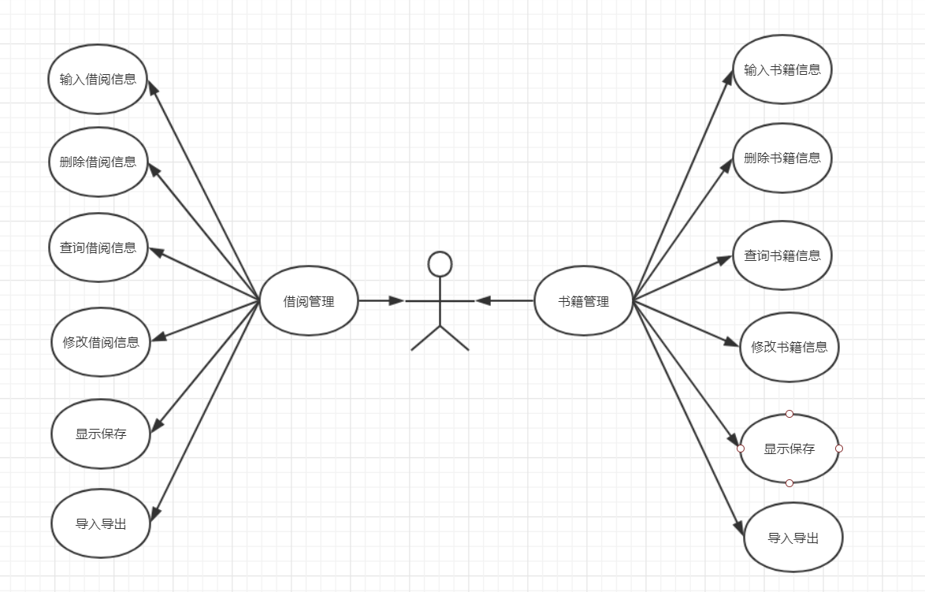

2.5 系统ER图
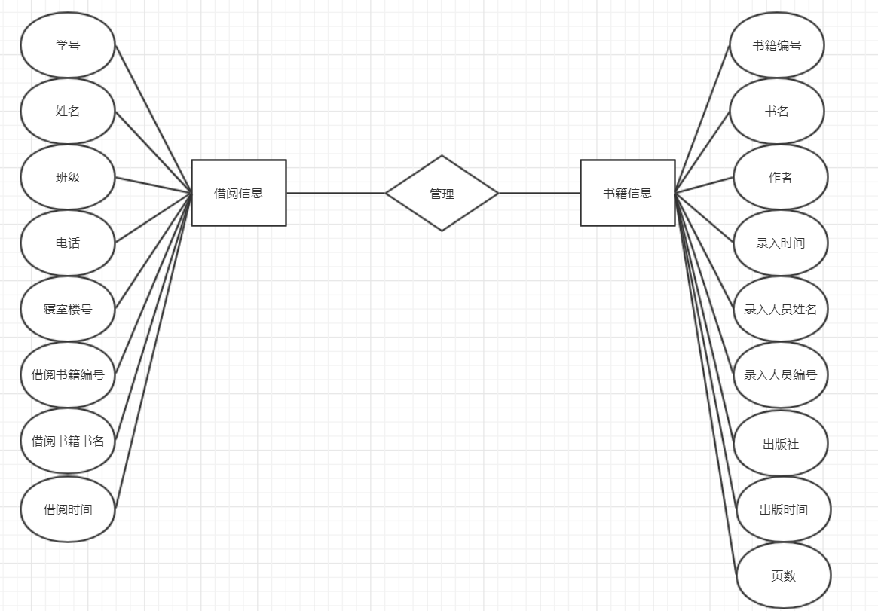

三、总体设计

3.1系统平台
操作系统：windows7以上，或windows7/8/10.
开发环境：web平台
数据库：localstorage

3.2软件结构与模块外部设计
3.2.1软件结构图

图书管管理系统
输入书籍信息
删除指定书籍信息
查询指定书籍信息
修改指定书籍信息
显示、保存书籍信息

导入、导出书籍信息

输入学生借书信息

删除学生借书信息

查询学生借书信息

导入、导出学生借书信息

修改学生借书信息

显示、保存学生借书信息

借阅信息管理
退出系统
书籍信息管理
3.2.2性能需求
正确性，可靠性，效率，易使用性，可维护性，可测试性，复用性，安全保密性，可理解性，可移植性，互联性。
3.2.3数据描述
用户的需求体现在各种信息之中，信息的保存、删除、输入、输出，这酒要求数据表格的结构能够充分满足各种所需信息的输入和输出。在收集基本数据的同时，数据结构处理流程，组成了一份详尽的数据字典。鉴于图书馆管理系统的需求，通过对图书馆管理工作的数据流程分析，设计如下的数据项和数据结构。
- 书籍种类信息
属性：编号、书名、作者、录入时间、录入人员姓名、入录人员编号、出版社、出版时间、页面、类目。
主键：编号
- 书籍借阅信息
属性：学号、姓名、班级、电话、寝室楼号、借阅书籍编号、借阅书籍书名、借阅时间、到期时间
主键：学号

3.3处理流程
3.3.1零层数据流程图
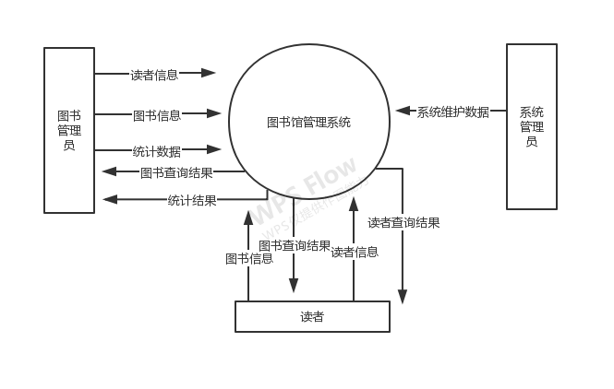
3.3.2第0层数据流程图
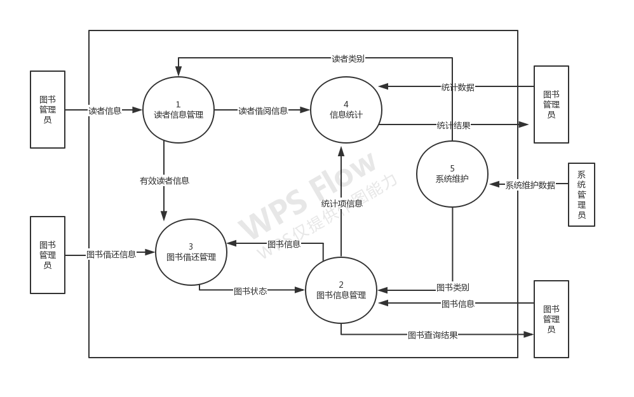
3.3.3第一层数据流程图
- 读者信息管理
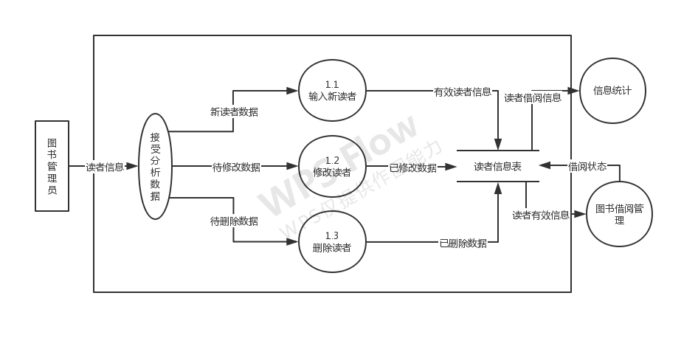
- 图书信息管理
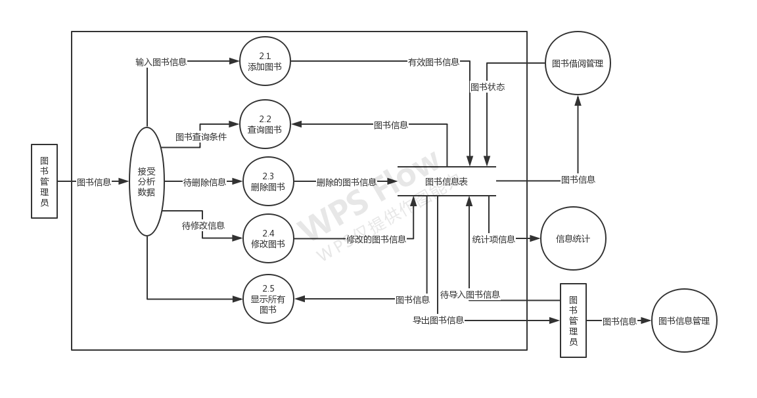

3.4软件模块
3.4.1总体模块
图书管管理系统
输入书籍信息
删除指定书籍信息
查询指定书籍信息
修改指定书籍信息
显示、保存书籍信息

导入、导出书籍信息

输入学生借书信息

删除学生借书信息

查询学生借书信息

导入、导出学生借书信息

修改学生借书信息

显示、保存学生借书信息

借阅信息管理
退出系统
书籍信息管理
书籍数据存取模块
借阅信息存取模块
Localstorage
3.4.2部分模块

增添管理模块
输入：管理者输入相关书籍或借阅信息
处理：本地存储器进行存储
输出：已保存信息

删除管理模块
输入：规定相关信息
处理：查询之后删除本地存储
输出：信息已被删除

显示管理模块
输入：显示命令
处理：遍历全部信息
输出：所有信息报表

查询管理模块
输入：所规定的相关信息
处理：遍历全部信息，按规定新查询
输出：查询的全部信息

导入管理模块
输入：所需要导入的txt文件
处理：解析文件保存信息
输出：导入成功

导出管理模块
输入：导出命令
处理：遍历全部信息，解析成为txt文件
输出：导出成功

修改管理模块
输入：所规定的相关信息
输入：所规定的相关信息
处理：遍历所有信息找出规定信息，修改相关数据

- 接口设计
该系统在系统硬件和软件与外界没有接口，需要网络环境：
在界面上，要求使用DOS菜单选择，用户可以随时选择菜单进行；
在操作上，要求操作简单，通过少数的选择菜单或是单击按钮即可以完成操作；
在系统运行阶段时系统会给出用户提示系统当前的状态。

- 数据结构设计

5.1逻辑结构设计
序号 | 单据名称 | 对应数据库中的表
1 | 书籍信息 | Bookinfor
2 | 借阅信息 | Borlnfor

5.2数据字典
5.2.1书籍信息
存储体表述 | 字段代码 | 字段类型 | 必填
书籍编号 | Bnum | Int | 是
书名 | Bname | String | 是
作者 | Wname | String | 是
录入时间 | Itime | Date | 是
录入人员姓名 | Iname | String | 是
录入人员编号 | Inum | String | 是
出版社 | Pname | String | 否
出版时间 | Ptime | Date | 否
页数 | Page | Int | 否

存储体表述 | 字段代码 | 字段类型 | 必填
学号 | Snum | String | 是
姓名 | Sname | String | 是
班级 | Sclass | String | 是
电话 | Stel | String | 是
寝室楼号 | Sroom | String | 是
借阅书籍编号 | Sbnum | Int | 是
借阅书籍书名 | Sbname | String | 是
借阅时间 | Sbbort | Date | 是
到期时间 | Sbeort | Date | 是

- 运行设计

6.1运行模块的组合
软件的具体运行模块组合为程序多窗口的运行环境，各个模块在软件运行的过程中，都能够较好较准确安全的交换信息，处理数据。

6.2运行控制
软件运行时，运行界面友好，人机交互界面简洁查看方便，操作简单，基本能够实现用户的数据处理要求。

6.3运行时间
系统运行时间基本可以达到用户所提出的要求。如果某个环节运行的时间较长，应该给出需要用户等待的信息。

- 出错处理设计

7.1出错输入信息
本系统设计了专门的输出错误控件。在需要用户填写数据进行正确性检验，出错了给用户相应的出错的提示，提醒用户出错的原因防止用户再次出错。

7.2出错处理对策
做好相关重要数据的多处备份工作，防止系统出错导致的重要数据丢失，在系统出错之后也可以根据备份文件进行数据库的功能恢复即使系统崩溃用户数据也不会丢失或遭到破坏。

八、综合考虑

8.1稳定性和可扩展性
该软件是使用在windows7/8/10等系统下完成的，所以只要是兼容windows的软件或是操作系统，该软件都可以正常正确的运行，有较好的适应能力与兼容性。

8.2性能分析
Localstroage可以将第一次请求的数据直接存储到本地，相当于是一个前端页面的数据库，相比于cookie可以节约带宽。Localstorage可以不被爬虫爬取安全性强，并且本地存储的方式更加方便。

8.3复用和移植
软件在完成之后可以随时满足用户的使用要求。系统保证了较好的可使用性和数据的安全性，但是由于数据库大小的限制性软件只保留了一定程度的可移植性，可维护性。

8.4安全保密设计
图书馆管理系统面向全体只有合法的适合的管理员，并且在数据库等方面进行了处理，在一定程度上保证了安全性。

